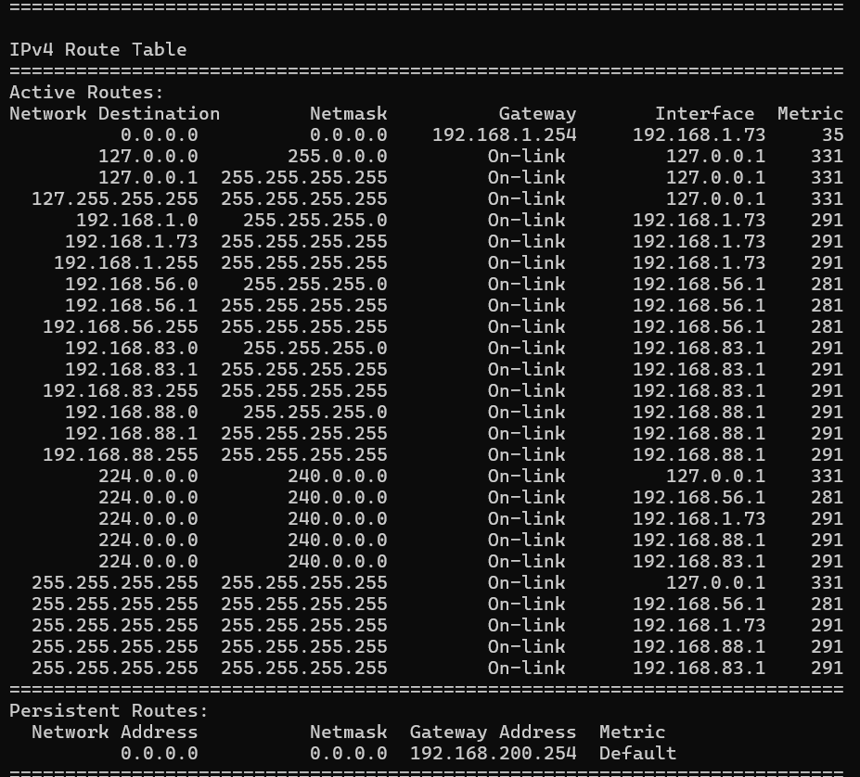
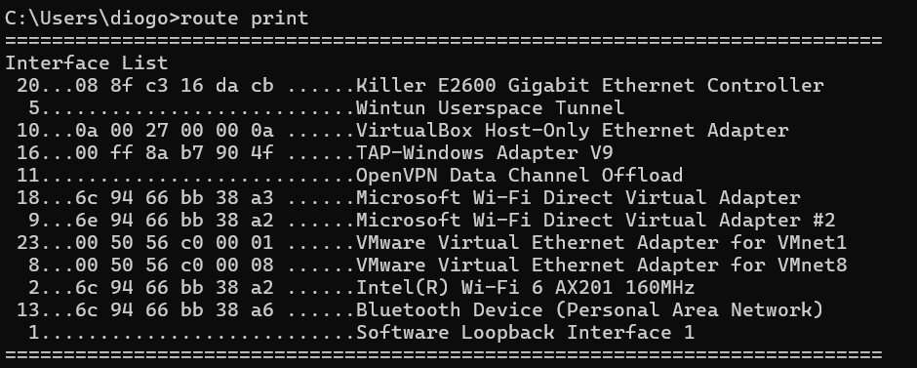
a)

b)
Network Destination | Netmask | Gateway | Interface | Metric
192.168.56.1 | 255.255.255.255 | On-link | 192.168.56.1 | 281
192.168.56.255 | 255.255.255.255 | On-link | 192.168.56.1 | 281
255.255.255.255 | 255.255.255.255 | On-link | 192.168.56.1 | 281
192.168.1.73 | 255.255.255.255 | On-link | 192.168.1.73 | 291
192.168.1.255 | 255.255.255.255 | On-link | 192.168.1.73 | 291
192.168.83.1 | 255.255.255.255 | On-link | 192.168.83.1 | 291
192.168.83.255 | 255.255.255.255 | On-link | 192.168.83.1 | 291
192.168.88.1 | 255.255.255.255 | On-link | 192.168.88.1 | 291
192.168.88.255 | 255.255.255.255 | On-link | 192.168.88.1 | 291
255.255.255.255 | 255.255.255.255 | On-link | 192.168.1.73 | 291
255.255.255.255 | 255.255.255.255 | On-link | 192.168.88.1 | 291
255.255.255.255 | 255.255.255.255 | On-link | 192.168.83.1 | 291
127.0.0.1 | 255.255.255.255 | On-link | 127.0.0.1 | 331
127.255.255.255 | 255.255.255.255 | On-link | 127.0.0.1 | 331
255.255.255.255 | 255.255.255.255 | On-link | 127.0.0.1 | 331
192.168.56.0 | 255.255.255.0 | On-link | 192.168.56.1 | 281
192.168.1.0 | 255.255.255.0 | On-link | 192.168.1.73 | 291
192.168.83.0 | 255.255.255.0 | On-link | 192.168.83.1 | 291
192.168.88.0 | 255.255.255.0 | On-link | 192.168.88.1 | 291
127.0.0.0 | 255.0.0.0 | On-link | 127.0.0.1 | 331
224.0.0.0 | 240.0.0.0 | On-link | 192.168.56.1 | 281
224.0.0.0 | 240.0.0.0 | On-link | 192.168.1.73 | 291
224.0.0.0 | 240.0.0.0 | On-link | 192.168.88.1 | 291
224.0.0.0 | 240.0.0.0 | On-link | 192.168.83.1 | 291
224.0.0.0 | 240.0.0.0 | On-link | 127.0.0.1 | 331
0.0.0.0 | 0.0.0.0 | 192.168.1.254 | 192.168.1.73 | 35

Para ordenar a tabela o primeiro critério foi o maior prefixo (mascara de rede com mais bits a 1), quando existem várias rotas com a mesma máscara o segundo critério são as rotas com menor métrica. Quando ainda existem empates o ipv4 pode escolher qual entrada da tabela de encaminhamento quer utilizar, no caso eu coloquei na ordem que apareciam na tabela de encaminhamento original.

c)
A tabela de encaminhamento contém informações sobre como os pacotes devem ser encaminhados dentro da rede. Cada linha representa uma rota e é composta pelos seguintes campos:
- Network Destination: Endereço da rede ou do host de destino;
- Netmask: Máscara de sub-rede associada ao destino, determinando o tamanho do prefixo;
- Gateway: Próximo salto ou "porta de saída" para alcançar o destino. Se for "On-link", significa que o destino está na mesma sub-rede;
- Interface: Endereço IP da interface de rede usada para alcançar o destino;
- Metric: Custo da rota. Menores métricas são preferidas.

Entrada 0.0.0.0 /0 -> Rota padrão de saída, ou seja, é utilizada quando nenhum outro caminho específico é encontrado. Depois os pacotes são encaminhados para o gateway padrão, neste caso, 192.168.1.73.

Entrada 127.0.0.0 /8 -> Rotas de loopback. Estas servem para comunicação interna sem necessidade de aceder a rede. Elas desempenham um papel essencial em testes, diagnósticos e encaminhamento.

Rotas de sub-redes locais:
Rede 192.168.1.0 /24
192.168.1.73 -> Endereço ip da própria máquina;
192.168.1.255 -> Usado para mandar mensagens a todos os dispositivos da rede (Broadcast);

Rede 192.168.56.0 /24
192.168.56.1 -> Ip atribuído à interface da máquina;
192.168.56.1 -> Usado para mandar mensagens a todos os dispositivos da rede (Broadcast);

Rede 192.168.83.0/24
192.168.83.1 -> Ip atribuído à interface da máquina;
192.168.83.1 -> Usado para mandar mensagens a todos os dispositivos da rede (Broadcast);

Rede 192.168.88.0/24
192.168.88.1 -> Ip atribuído à interface da máquina;
192.168.88.1 -> Usado para mandar mensagens a todos os dispositivos da rede (Broadcast);

Entrada 224.0.0.0/4 -> Rotas multicast, são usadas para comunicação em grupo na rede, por exemplo para descobrirem novos dispositivos.

Entradas 255.255.255.255/32 -> Rotas de Broadcast limitado, são usadas para mensagens Broadcast.

On-link mostra que os endereços estão na mesma sub-rede.

d)
Primeiro converte – se o ip para binário;
127.1.2.3 -> 01111111.00000001.00000010.00000011
Depois compara-se com as rotas disponíveis, no caso 127.0.0.0 /8
E faz um AND entre o ip e a mascara da rede:

127.1.2.3 -> 01111111.00000001.00000010.00000011
255.0.0.0 -> 11111111.00000000.00000000.00000000
Resultado -> 01111111.00000000.00000000.00000000 -> 127.0.0.0

Ou seja, como pertence à sub-rede 127.0.0.0 /8, o pacote é encaminhado localmente a partir da interface 127.0.0.1;

230.0.0.12 -> 11100110.00000000.00000000.00001100
Vou comparar com as rotas multicast : 224.0.0.0/4

230.0.0.12 -> 11100110.00000000.00000000.00001100
240.0.0.0 -> 11110000.00000000.00000000.00000000
Resultado -> 11100000.00000000.00000000.00000000 -> 224.0.0.0

O pacote será enviado via multicast por uma das interfaces associadas à rota multicast, podendo ser transmitido numa das redes locais.

255.255.255.255 → 11111111.11111111.11111111.11111111
Comparar com 255.255.255.255/32

255.255.255.255 → 11111111.11111111.11111111.11111111
255.255.255.255 → 11111111.11111111.11111111.11111111
Resultado -> 11111111.11111111.11111111.11111111 -> 255.255.255.255

O pacote vai ser enviado por Broadcast, ou seja, a todos os dispositivos na rede local;

Ip do pc -> 192.168.1.73 /24
Broadcast dirigido = Endereço da rede + wilcard;
192.168.1.0 + 0.0.0.255 = 192.168.1.255

Corresponde à entrada 192.168.1.255 /32

Terminal vizinho -> 192.168.1.50 por exemplo

192.168.1.50 → 11000000.10101000.00000001.00110010
Comparar com a rede 192.168.1.0/24:

192.168.1.50 → 11000000.10101000.00000001.00110010
255.255.255.0 -> 11111111.11111111.11111111.00000000
Resultado -> 11000000.10101000.00000001.00000000 -> 192.168.1.0

O pacote é enviado diretamente para 192.168.1.50 a partir da interface 192.168.1.73.

8.8.8.8 → 00001000.00001000.00001000.00001000

Nenhuma das entradas especificas cobre o endereço 8.8.8.8
Ou seja, tem de ser utilizada a rota padrão 0.0.0.0

O pacote é enviado para o gateway (router), 192.168.1.254 e este decide qual será o próximo salto.

